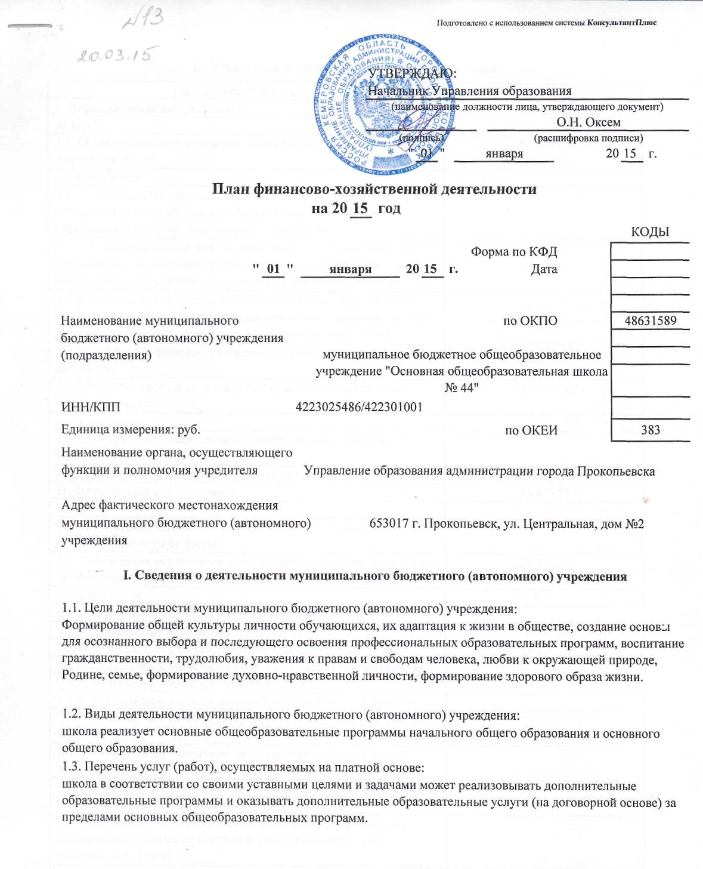

Подготовлено с использованием системы КонсультантПлюс
II. Показатели финансового состояния учреждения

Наименование показателя | Сумма
I. Нефинансовые активы, всего: | 6 260 124,79
из них:
1.1. Общая балансовая стоимость недвижимого государственного имущества, всего | 4 055 151,36
в том числе:
1.1.1. Стоимость имущества, закрепленного собственником имущества за государственным бюджетным (автономным) учреждением на праве оперативного управления
1.1.2. Стоимость имущества, приобретенного государственным бюджетным (автономным) учреждением (подразделением) за счет выделенных собственником имущества учреждения средств
1.1.3. Стоимость имущества, приобретенного государственным бюджетным (автономным) учреждением (подразделением) за счет доходов, полученных от платной и иной приносящей доход
д1е.1я.т4е. л Оьнстоастоичная стоимость недвижимого государственного имущества | 191 823,52
1.2. Общая балансовая стоимость движимого государственного имущества, всего | 2 204 973,43
в том числе:
1.2.1. Общая балансовая стоимость особо ценного движимого имущества
1.2.2. Остаточная стоимость особо ценного движимого имущества | 424 420,88
II. Финансовые активы, всего | 23 573,22
из них:
2.1. Дебиторская задолженность по доходам, полученным за счет средств областного бюджета
2.2. Дебиторская задолженность по выданным авансам, полученным за счет средств местного бюджета, всего: | 23 573,22
в том числе:
2.2.1. по выданным авансам на услуги связи
2.2.2. по выданным авансам на транспортные услуги
2.2.3. по выданным авансам на коммунальные услуги | 23 573,22
2.2.4. по выданным авансам на услуги по содержанию имущества
2.2.5. по выданным авансам на прочие услуги
2.2.6. по выданным авансам на приобретение основных средств
2.2.7. по выданным авансам на приобретение нематериальных активов
2.2.8. по выданным авансам на приобретение непроизведенных активов
2.2.9. по выданным авансам на приобретение материальных запасов
2.2.10. по выданным авансам на прочие расходы
2.3. Дебиторская задолженность по выданным авансам за счет доходов, полученных от платной и иной приносящей доход деятельности, всего:
в том числе:
2.3.1. по выданным авансам на услуги связи
2.3.2. по выданным авансам на транспортные услуги
2.3.3. по выданным авансам на коммунальные услуги
2.3.4. по выданным авансам на услуги по содержанию имущества
2.3.5. по выданным авансам на прочие услуги
2.3.6. по выданным авансам на приобретение основных средств

Подготовлено с использованием системы КонсультантПлюс
Наименование показателя Сумма

2.3.7. по выданным авансам на приобретение нематериальных активов
2.3.8. по выданным авансам на приобретение непроизведенных активов
2.3.9. по выданным авансам на приобретение материальных запасов
2.3.10. по выданным авансам на прочие расходы
III. Обязательства, всего | 348 083,63
из них:
3.1. Просроченная кредиторская задолженность
3.2. Кредиторская задолженность по расчетам с поставщиками и подрядчиками за счет средств местного и областного бюджетов, всего: | 348 083,63
в том числе:
3.2.1. по начислениям на выплаты по оплате труда | 170 913,00
3.2.2. по оплате труда | 136 515,72
3.2.3. по оплате транспортных услуг
3.2.4. по оплате коммунальных услуг
3.2.5. по оплате услуг по содержанию имущества | 5 299,91
3.2.6. по оплате прочих услуг
3.2.7. по приобретению основных средств
3.2.8. по приобретению нематериальных активов
3.2.9. по приобретению непроизведенных активов
3.2.10. по приобретению материальных запасов
3.2.11. по оплате прочих расходов | 35 355,00
3.2.12. по платежам в бюджет
3.2.13. по прочим расчетам с кредиторами
3.3. Кредиторская задолженность по расчетам с поставщиками и подрядчиками за счет доходов, полученных от платной и иной приносящей доход деятельности, всего: | 0,00
в том числе:
3.3.1. по начислениям на выплаты по оплате труда
3.3.2. по оплате услуг связи
3.3.3. по оплате транспортных услуг
3.3.4. по оплате коммунальных услуг
3.3.5. по оплате услуг по содержанию имущества
3.3.6. по оплате прочих услуг
3.3.7. по приобретению основных средств
3.3.8. по приобретению нематериальных активов
3.3.9. по приобретению непроизведенных активов
3.3.10. по приобретению материальных запасов
3.3.11. по оплате прочих расходов
3.3.12. по платежам в бюджет
3.3.13. по прочим расчетам с кредиторами

Подготовлено с использованием системы КонсультантПлюс
III. Показатели по поступлениям и выплатам учреждения

Наименование показателя | Код по бюджетной классифика-ции операции сектора государственного управления | Всего | В том числе
 |  |  | операции  по лицевым  счетам,  открытым  в органах  Федерального  казначейства | операции по счетам, открытым в кредитных организациях в иностранной валюте
Планируемый остаток средств на начало планируемого года | Х
Поступления, всего: | Х | 12 109 500,00 | 0 | 0
в том числе: | Х
Субсидии на выполнение государственного задания | Х | 12 083 500,00
Субсидии на иные цели | Х | 0,00
Бюджетные инвестиции | Х
Поступления от оказания государственным бюджетным (атономным) учреждением (подразделением) услуг (выполнения работ), предоставление которых для физических и юридических лиц осуществляется на платной | Х | 26 000,00
во стноомв еч,и всслеег:о | Х
Услуга № 1 | Х
Добровольные пожертвования | Х | 26 000,00
Поступления от иной приносящей доход деятельности, всего: | Х
в том числе: | Х
Поступления от реализации ценных бумаг | Х
Планируемый остаток средств на конец планируемого года | Х
Выплаты, всего: | 900 | 12 073 500,00 | 0 | 0
в том числе:
Оплата труда и начисления на выплаты по оплате труда, всего | 210 | 9 096 700,00 | 0 | 0
из них:
Заработная плата | 211 | 6 986 700,00 | 0 | 0
Прочие выплаты | 212 | 0,00 | 0 | 0
Начисления на выплаты по оплате труда | 213 | 2 110 000,00 | 0 | 0
Оплата работ, услуг, всего | 220 | 2 830 400,00 | 0 | 0
из них:
Услуги связи | 221 |  | 0 | 0
Транспортные услуги | 222 |  | 0 | 0
Коммунальные услуги | 223 | 764 000,00 | 0 | 0
Арендная плата за пользование имуществом | 224 | 0 | 0 | 0
Работы, услуги по содержанию имущества | 225 | 787600 | 0 | 0
Прочие работы, услуги | 226 | 1 278 800,00 | 0 | 0
Безвозмездные перечисления организациям, всего | 240 | 0 | 0 | 0
из них:
Безвозмездные перечисления госуд. и муниц. организациям | 241 | 0 | 0 | 0

Подготовлено с использованием системы КонсультантПлюс

Наименование показателя | Код по бюджетной классифика-ции операции сектора государственного управления | Всего | В том числе
 |  |  | операции  по лицевым  счетам,  открытым  в органах  Федерального  казначейства | операции по счетам, открытым в кредитных организациях в иностранной валюте
Социальное обеспечение, всего | 260 | 0 | 0 | 0
из них:
Пособия по социальной помощи населению | 262 |  | 0 | 0
Пенсии, пособия, выплачиваемые организациями сектора государственного управления | 263 | 0 | 0 | 0
Прочие расходы | 290 | 8 200,00 | 0 | 0
Поступление нефинансовых активов, всего | 300 | 138 200,00 | 0 | 0
из них:
Увеличение стоимости основных средств | 310 | 34 900,00 | 0 | 0
Увеличение стоимости материальных | 340 | 103 300,00 | 0 | 0
Выплаты, осуществляемые за счет субсидии на выполнение государственного задания, всего: |  | 12 083 500,00 | 0 | 0
в том числе:
Оплата труда и начисления на выплаты по оплате труда, всего | 210 | 9 096 700,00 | 0 | 0
из них:
Заработная плата | 211 | 6 986 700,00
Прочие выплаты | 212
Начисления на выплаты по оплате труда | 213 | 2 110 000,00
Оплата работ, услуг, всего | 220 | 2 840 400,00 | 0 | 0
из них:
Услуги связи | 221 | 10 000,00
Транспортные услуги | 222
Коммунальные услуги | 223 | 764 000,00
Арендная плата за пользование имуществом | 224
Работы, услуги по содержанию имущества | 225 | 787 600,00
Прочие работы, услуги | 226 | 1 278 800,00
Безвозмездные перечисления организациям, всего | 240 | 0 | 0 | 0
из них:
Безвозмездные перечисления госуд. и муниц. организациям | 241
Социальное обеспечение, всего | 260 | 0 | 0 | 0
из них:
Пособия по социальной помощи населению | 262
Пенсии, пособия, выплачиваемые организациями сектора государственного управления | 263
Прочие расходы | 290 | 8 200,00
Поступление нефинансовых активов, всего | 300 | 138 200,00 | 0 | 0
из них:
Увеличение стоимости основных средств | 310 | 34 900,00
Увеличение стоимости материальных запасов | 340 | 103 300,00
Выплаты, осуществляемые за счет субсидии на иные цели, всего: |  | 0,00 | 0 | 0

Подготовлено с использованием системы КонсультантПлюс

Наименование показателя | Код по бюджетной классифика-ции операции сектора государственного управления | Всего | В том числе
 |  |  | операции  по лицевым  счетам,  открытым  в органах  Федерального  казначейства | операции по счетам, открытым в кредитных организациях в иностранной валюте
в том числе:
Оплата труда и начисления на выплаты по оплате труда, всего | 210 | 0 | 0 | 0
из них:
Заработная плата | 211
Прочие выплаты | 212
Начисления на выплаты по оплате труда | 213
Оплата работ, услуг, всего | 220 | 0 | 0 | 0
из них:
Услуги связи | 221
Транспортные услуги | 222
Коммунальные услуги | 223
Арендная плата за пользование имуществом | 224
Работы, услуги по содержанию имущества | 225
Прочие работы, услуги | 226
Безвозмездные перечисления организациям, всего | 240 | 0 | 0 | 0
из них:
Безвозмездные перечисления госуд. и муниц. организациям | 241
Социальное обеспечение, всего | 260 | 0 | 0 | 0
из них:
Пособия по социальной помощи населению | 262
Пенсии, пособия, выплачиваемые организациями сектора государственного управления | 263
Прочие расходы | 290 | 0,00
Поступление нефинансовых активов, всего | 300 | 0 | 0 | 0
из них:
Увеличение стоимости основных средств | 310
Увеличение стоимости материальных запасов | 340
Выплаты, осуществляемые за счет поступлений от оказания государств. Бюджетным (автономным) учреж-м услуг (выполнения работ), предоставление которых для физических и юридических лиц осуществляется на платной основе, добровольные пожертвования всего |  | 26000 | 0 | 0
в том числе:
Оплата труда и начисления на выплаты по оплате труда, всего | 210 | 0 | 0 | 0
из них:
Заработная плата | 211
Прочие выплаты | 212
Начисления на выплаты по оплате труда | 213
Оплата работ, услуг, всего | 220 | 5000 | 0 | 0
